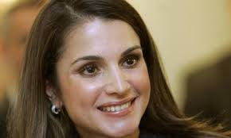

Sozialsversicherungs – Nr. : |  | 6456 090 868
Arbeitsbeginn /  Munka kezdés |  | 01.05.2012
Bewerbung als: |  | Zimmermädchen, Verkauf, Pflegerin, Kindermädchen
Führerschein: |  | FS Klasse B

Schulischer Werdegang:
Name: |  | Sedlakova
Vorname: |  | Petra
Staatsangehörigkeit: |  | Slowakisch
Sprachkenntnisse: |  | Deutsch, Russisch, Slowakisch | Wort + Schrift
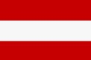 Österreich  : |  | Reinprechtsdorfer Str. 2 – 1 | 1050 | Wien
Österreich : |  | +43 (0)664 321 44 15
Österreich Email: |  | bewerbung6643214415@yahoo.de
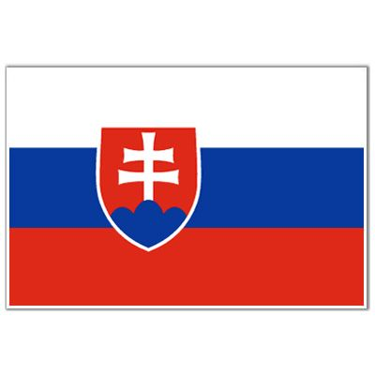 Slowakei  : |  | M.R Stefánika 2587/9 | 960 01 | Poprad
Slowakei : |  | +421 (0) 904 – 92 36 77
Slowakei Email: |  | Petra.sedlakova@centrum.sk
 |  | petras1968
Stand / Konfession |  | verheiratet, röm.-kath.
Geburtsdsatum /-ort: |  | 09.08.1968 /  Banska Bistrica, Ostslowakei 100 km v. Poprad
Schulischer Werdegang:
1975 - 1985 |  | HAK Matura Mittelschule Poprad
Beruf / abgechlossene Lehre
1985 - 1986 |  | Einzelhandelskauffrau mit Auszeichnung
Berufserfahrung: *= Betriebliche Kündigung
24h Pflege : 6 Jahre Linz: / Verkauf: 18 Jahre / Produktion 3- Schicht :2 Jahre
1986 - 1992 |  | Verkauf + Filialleitung Jednota Lebensmittel *
1992 – 1998 |  | Verkauf + Filialleitung Bespol Lebensmittel*
1998 - 2003 |  | Verkauf + Filialleitung Großhandel für Hühnerprodukte Popradska Hydina s.r.o*
2003 – 2005 |  | Produktion 3 Schicht DRU Chips + Snacks
2005 – bis jetzt |  | 24 h Pflege Österreich Graz + Linz
wEITERBILDUNG
 |  | 3 Monatskurs Pflege Geriatrische Abteilung
 |  | Personbetreuung/ Pflege / Kurs
 |  | Windows XP, Vista, Windows 7
 |  | MS Excel 2003, Word 2003

MUSTER EINGESCANNTER SV-NACHWEIS
E CARD
VORDER – UND RÜCKSEITE
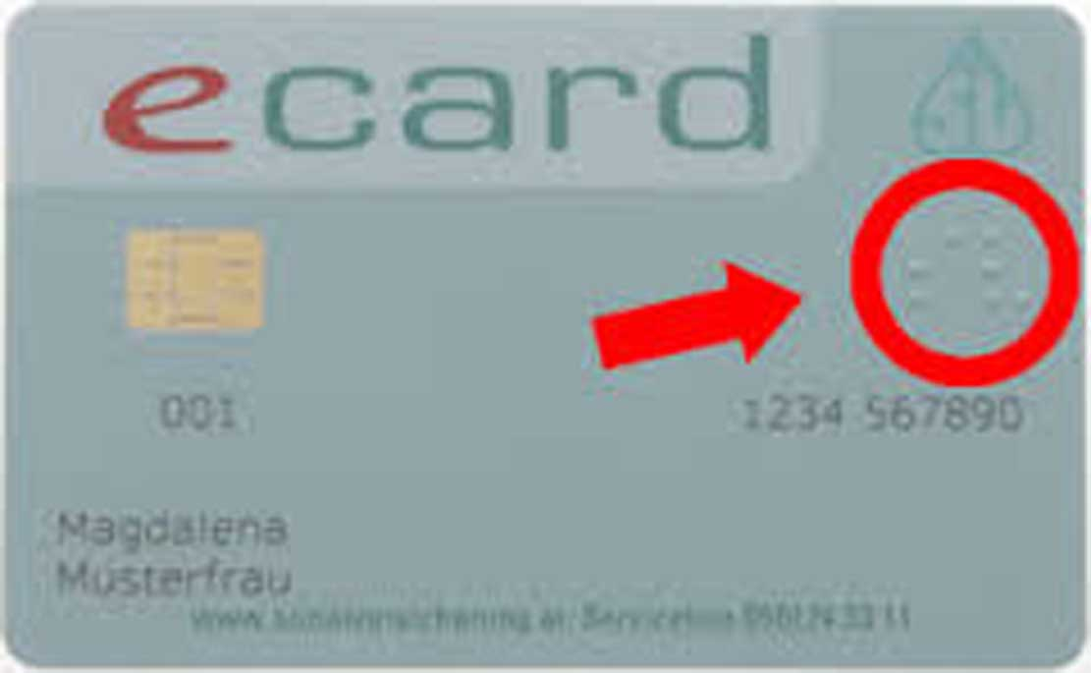

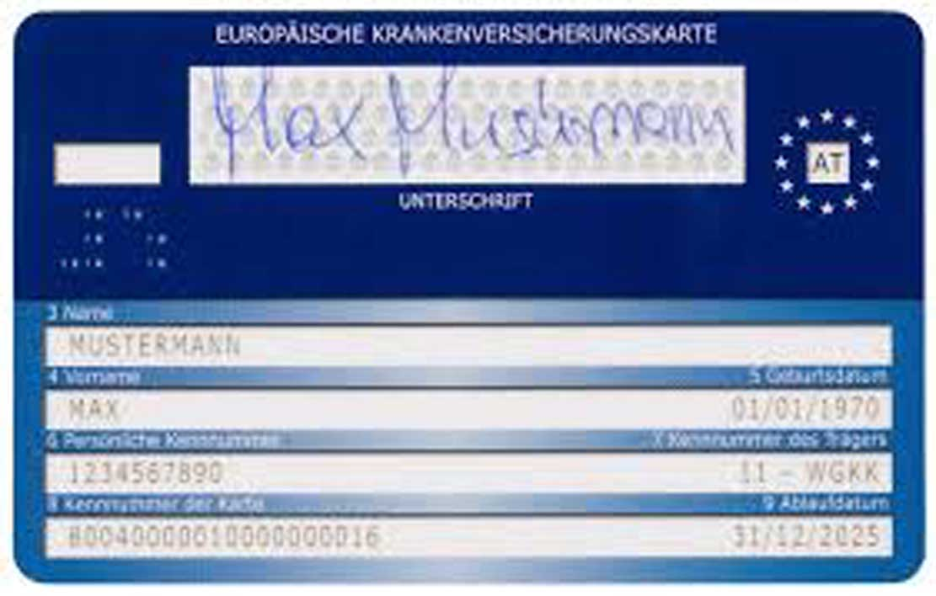

MUSTER EINGESCANNTER MELDEZETTEL

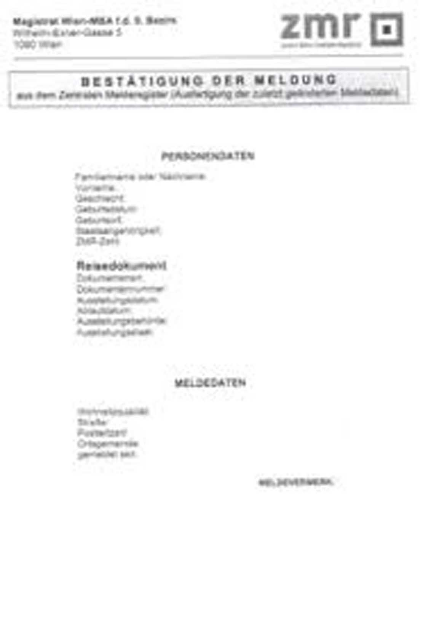

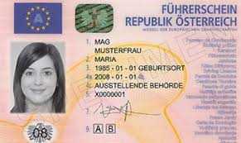

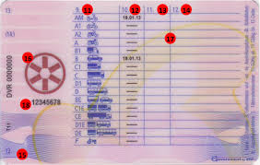

EINGESCANNT
WIRD JE GANZES BLATT jede Datei Jpeg (JPG)max 250 Kb
1.6 SV-E-Card als Jpeg
2.6 MELDEZETTEL Jpeg
3.6 FÜHRERSCHEIN Jpeg
4.6 DIENSTZEUGNISSE Jpeg
5.6 STAPLERSCHEIN Jpeg
6.6 SPRACHKURS Jpeg
NACHDEM ALLE BLÄTTER WEN MAN HAT DIENSTZEUGNISSE
EINGESCANNT SIND WIRD MIT EMAIL-BEWERBUNG PDF
IN 4 TAGEN AN 1500 FIRMEN DEINE UNTERLAGEN GEMAILT!
DU ENTSCHEIDEST OB
1500 FIRMEN IN DEUTSCHLAND
1500 FIRMEN IN ÖSTERREICH
1500 FIRMEN IN SCHWEIZ
TELEFONNR DEUTSCHLAND ODER SCHWEIZ KÖNNEN WIR DIR ORGANISIEREN! 96 STUNDEN 5 TAGEN NEUE ARBEIT!
DU WIRST DANN VON FIRMEN DIREKT ANGERUFEN BITTE BRINGE USB STICK FÜR DEINE UNTERLAGEN MIT ! DANKE!
DATENSCHUTZ IST UNS SEHR SEHR WICHTIG!!!
WIR HELFEN DIR DEINEN LEBENSLAUF SO ZU SCHREIBEN DAS ER IN 2 SEKUNDEN VERSTANDEN WIRD ANSTATT 500 ABSAGEN
ZU ERHALTEN!!! INFO HIER !!!

